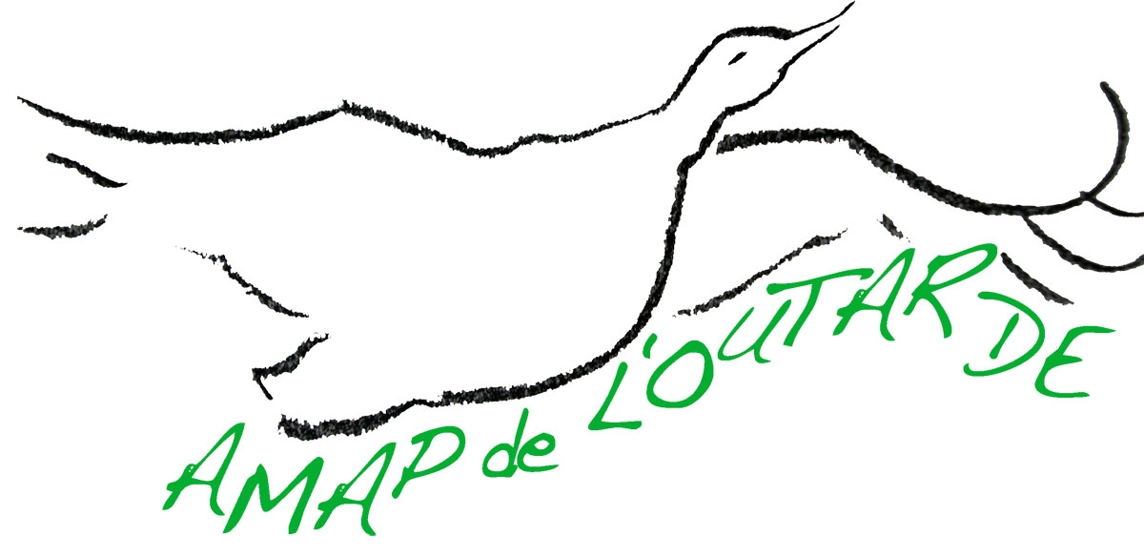
CONTRAT D’ENGAGEMENT

Confitures / Sirops

L’association a pour but de maintenir (et/ou d’inciter à l’installation) une agriculture paysanne et durable de proximité, en fournissant des produits de qualité, de saison, variés, écologiquement sains et socialement équitables. Comment ? Les consommateurs pré-financent une partie des productions et acceptent les aléas auxquels celles-ci sont soumises (et donc l’éventuel report de certaines distributions). Par la signature de ce contrat, producteurs et consommateurs s’engagent à respecter le règlement intérieur et dépassent le simple rapport commercial : ils deviennent partenaires.

CONTRACTANTS
PRODUCTEUR  La Ferme des Grands Champs  Patrick GALLOT  Les Grands Champs  49560 Nueil sur Layon  Tél. : 02.41.38.58.02  Mail : patrick.gallot49@orange.fr | CONSOMMATEUR  NOM-Prénom ……………………………………………………..………  Adresse ……………………………………………………..………  CP-ville ……………………………………………………..………  ……………………………………………………..………  @ ……………………………………………………..………

LES PRODUITS
Installé depuis mai 2009, j’ai démarré en mars 2010 une activité de production de petits fruits rouges (framboises, groseilles, cassis, hybrides de mûres…). Près de 200 arbustes issus de l’AB ont été plantés durant l’hiver 2009-2010, à côté de fruitiers déjà en place (cerisiers, pruniers, poiriers, cognassiers…). Une nouvelle série - près de 400 pieds - est en cours de plantation. Je récolte aussi tout au long de la saison des fruits sauvages, sur la propriété mais également dans des lieux « protégés », pour la plupart proches de la ferme.

TERMES DU CONTRAT
- Le présent contrat est établi pour une durée de 6 mois.
- Pas d’obligation de commander à chaque distribution et pas de minimum imposé : le consommateur choisit les produits disponibles dans le contrat, pour les dates qui lui conviennent parmi celles indiquées (un jeudi par mois).
- Le règlement peut être fait en 6 chèques (à l’ordre de Patrick GALLOT) qui seront déposés au début de chaque mois. Le règlement total est à remettre au plus tard le jour de la première distribution.
- Au fur et à mesure de la réception des contrats, je ferai le point des disponibilités : en cas de manque, le consommateur sera sollicité pour choisir un autre produit dans la même gamme et le contrat sera modifié en conséquence. Si le produit est indisponible pour une raison quelconque lors de la distribution, le consommateur s'engage à choisir à ce moment-là un produit équivalent parmi ceux proposés.
- Les contenants en verre - pots à confiture et bouteilles de sirop - sont recyclés : merci de me les retourner une fois vides.
- Une commande non récupérée le jour prévu sera à nouveau disponible aux dates suivantes figurant dans le tableau des livraisons.
- En cas d’imprévus du producteur, la distribution peut être reportée.

Le contrat (sous la forme fichier ou papier) doit être complété et signé, puis transmis au tuteur.

RESILIATION

Toute résiliation des contractants reste possible sous certaines conditions. Dès lors, le remboursement des mensualités restantes sera étudié par les représentants de l’association.

SIGNATURES
précédées de la date et de la mention « Lu et approuvé »
le producteur lu et approuvé, le consommateur
Le / / Le / /

